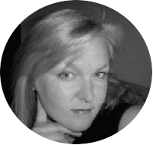
林·霍金斯-库珀（Lynn Huggins-Cooper）是一位来自英国的著名作家。她居住于达拉谟郡郊区的一栋小别墅内。在房子的周围总是有许多野生动物的不时造访，显得十分热闹，不过在她看来这并不是一件坏事。因为，她的许多灵感正是来源于此。另外，她还从事过多项职业，包括，教师、大学讲师、野外观测员。这为她提供了许多不寻常的经历，也为她将来的写作生涯提供了不少珍贵的素材。目前，她除了从事酷爱的写作工作之外还承担着教育自己年幼的女儿的工作。

